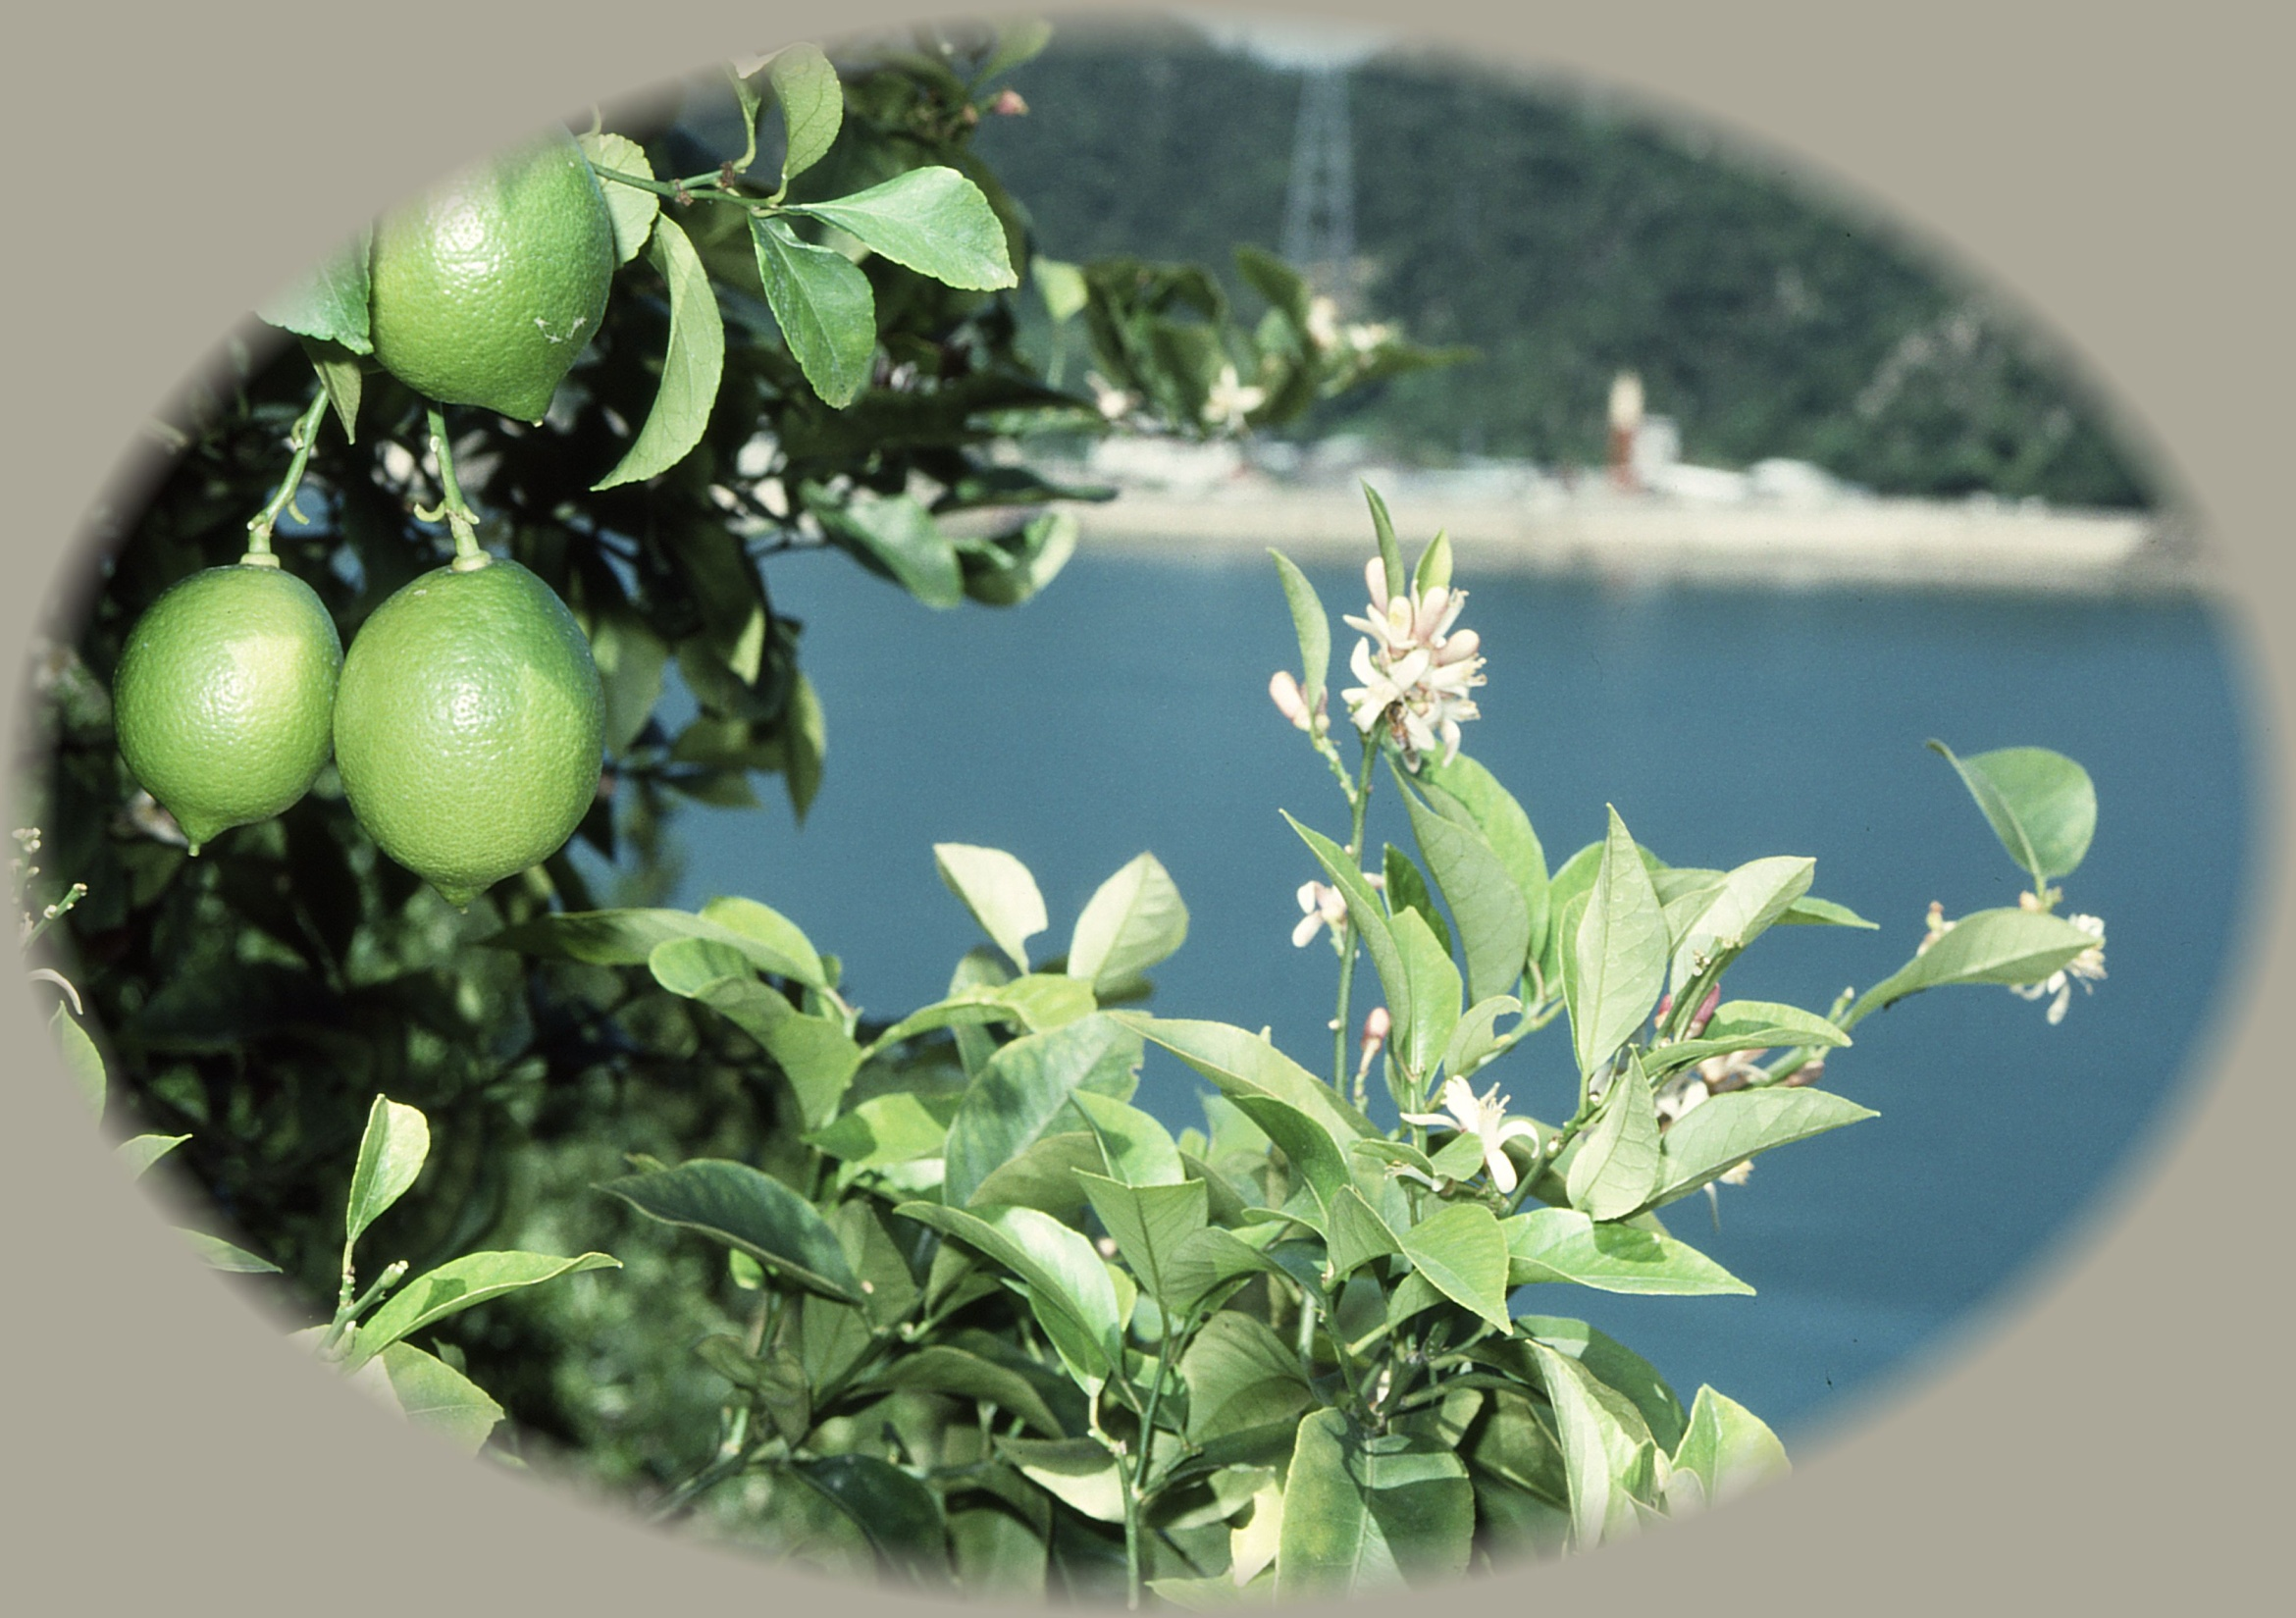

|  |  |  |  |  |  |  |  |  |  |  |
| --- | --- | --- | --- | --- | --- | --- | --- | --- | --- | --- |
| ふりがな  氏　名 |  | 年齢 | 歳 | | | | 性別 |  | 電話 |  |
| 生年  月日 | |  | | | | | FAX |  |
| 住　所 | 〒　　- | | | | 職業 |  | | | 携帯 |  |
| ﾒｰﾙ |  |
| 参加動機  (複数回答) | ①農作業体験　②農家との交流　③農家における生活体験　④上島という地域を知るため  ⑤農業技術の習得　⑥田舎暮らしへの一歩　⑦その他（　　　　　　　　　　　　　　） | | | | | | | | | |
| この制度を知ったのは | ① ホームページ（町・その他　　　　）　②雑誌等（　　　　　　　）　③NPO岩城農村塾  ④新農業人フェア（会場名　　　　　　）　⑤その他（　　　　　　　　　　） | | | | | | | | | |

●希望期間を記入ください。

|  |  |
| --- | --- |
|  | 通年期間　　　月　　　日頃から　　　滞在可能　　　　　日間 |
| 備  考 | 希望作業内容や島で経験してみたい事項(島での遊び体験等)について具体的にご記入下さい。できる限りサポートいたします。 |

※受入農家の都合によりご希望期間の受入れが出来ない場合もありますのでご了承下さい。

※滞在期間は１週間を基本とします。３日間を農業体験(上島町から援農体験費用を支給)、残りの日数で上島町を自由に満喫していただきます。

※制度の周知のため、町公式ホームページ等にワーキングホリデーの状況写真を掲載する場合があります。

●送付先

【郵送】794-2492愛媛県越智郡上島町岩城１４２７番地２

上島町役場 農林水産課　ワーキングホリデーかみじま事務局

【FAX送付先】　０８９７－７５－２８５２

【Mail送付先】　norin-suisan@town.kamijima.ehime.jp

